**通信原理 – 实验三**

1. **实验目的**

学习并在仿真的过程中了解几种调制解调的原理，了解眼图，清楚眼图的原理、应用。

1. **实验内容**

* 习题5.1：



* 习题5.2：

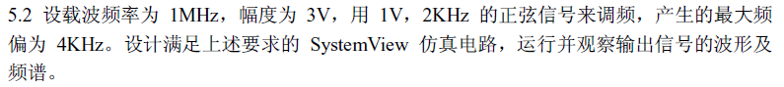

* 例题7.2
* 例题7.3
* 例题8.1
* 例题8.2
* 例题8.3

1. **实验结果**

* 习题5.1：

首先在Sytemview中搭建FM调制解调的仿真电路：

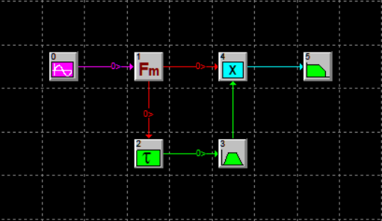

0：信号源：sinusoid（amp=1v，freq=10Hz，phase=0°）；

1：FM调制模块（amp=1v，freq=400Hz，phase=0°，mod gain=10Hz/v）；

2：相移90°：delay（delay=625μs）；

3：模拟LC谐振回路：Butterworth-bandpass（2poles，freq=380Hz~420Hz）；

5：低通滤波器：Butterworth-lowpass（5poles，freq=20Hz）。

得到的时域与频域图像如下：

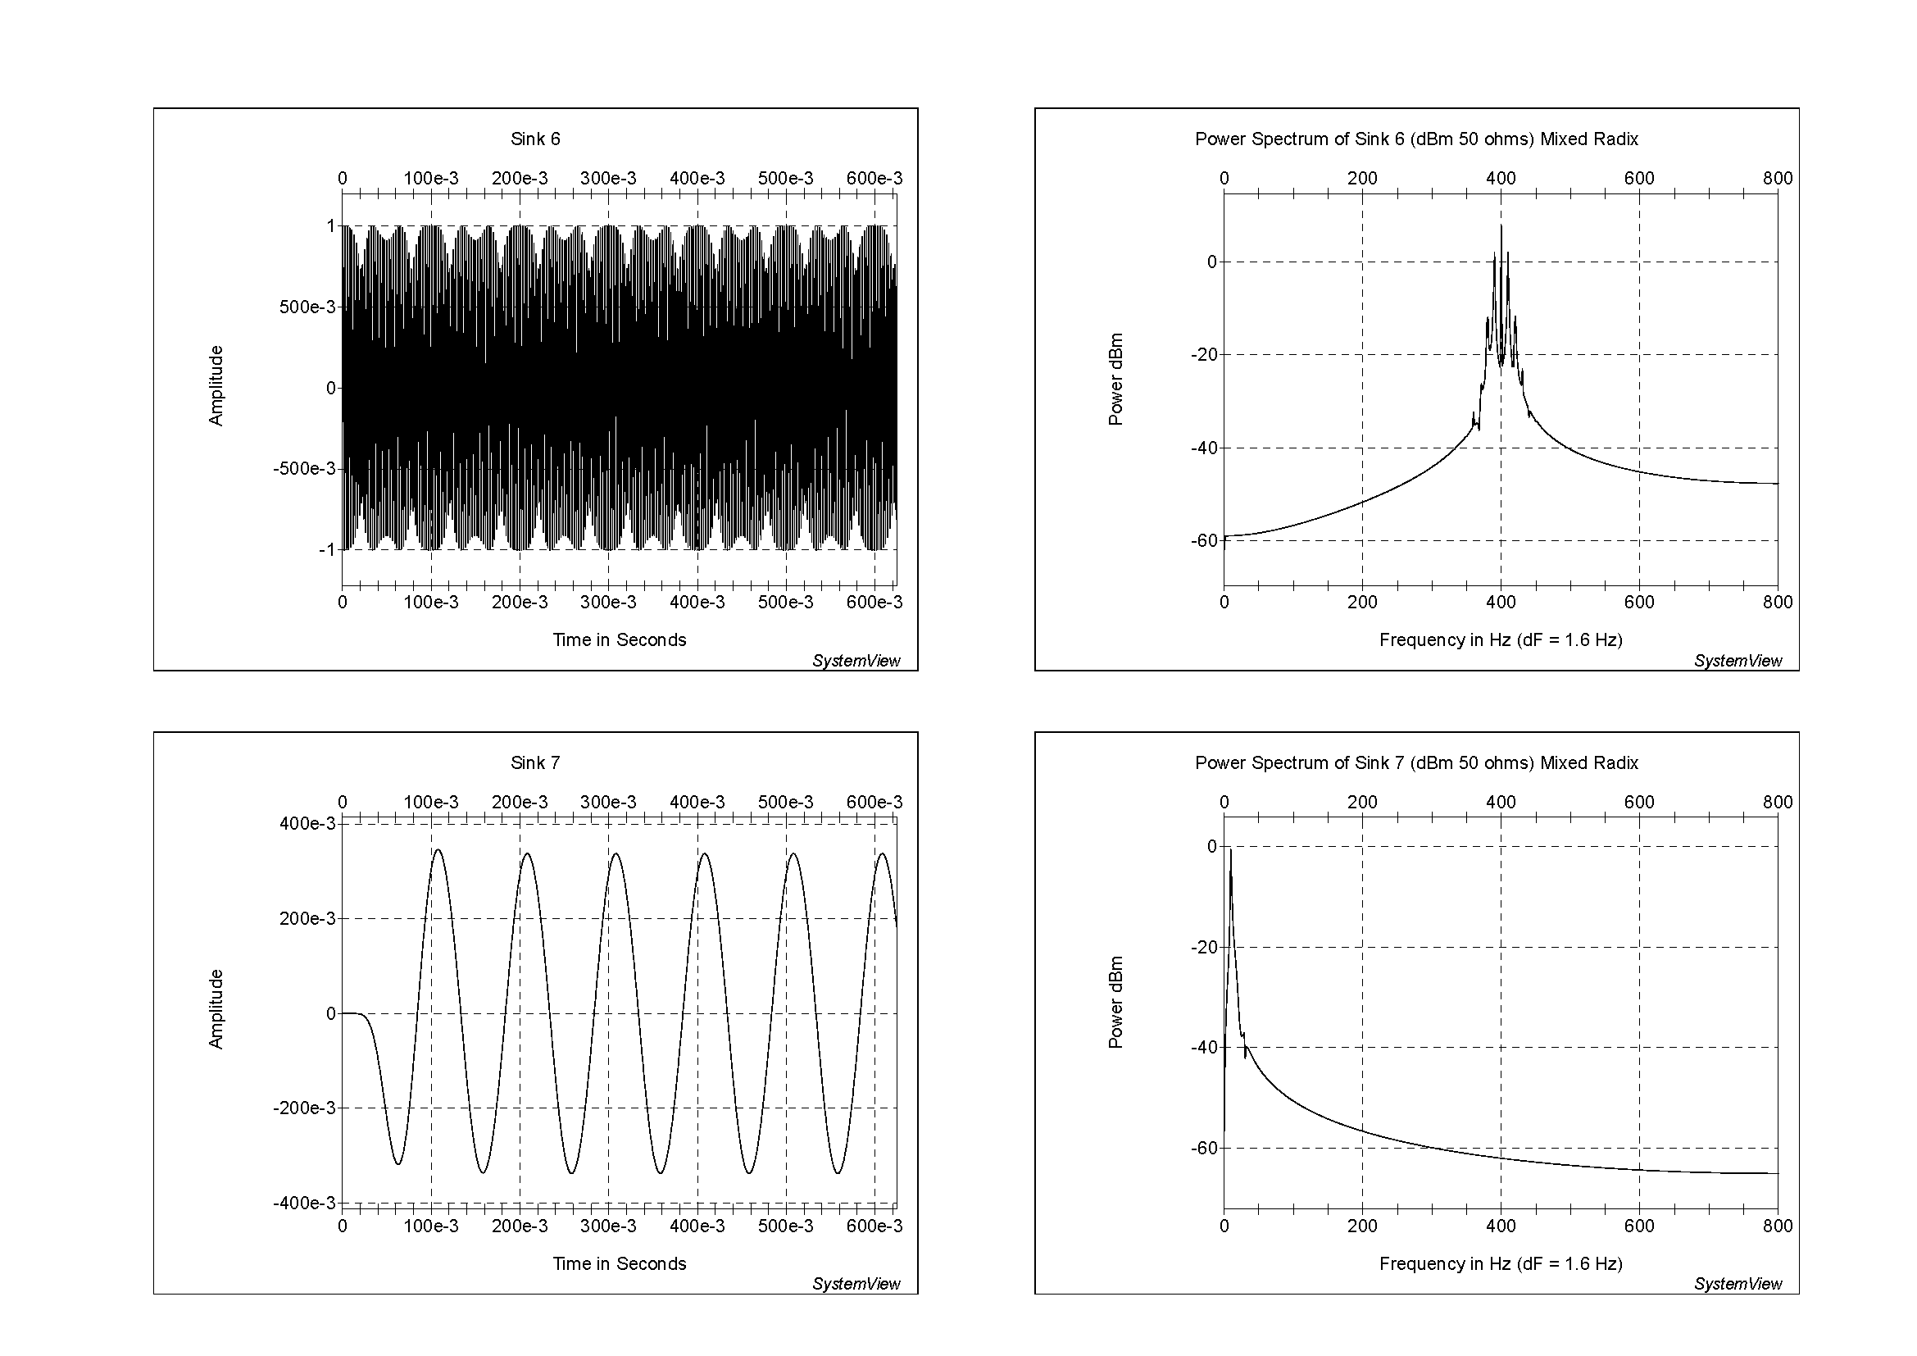

接下来增大FM调制增益，由10Hz/v变为50Hz/v，观察输出的变化：

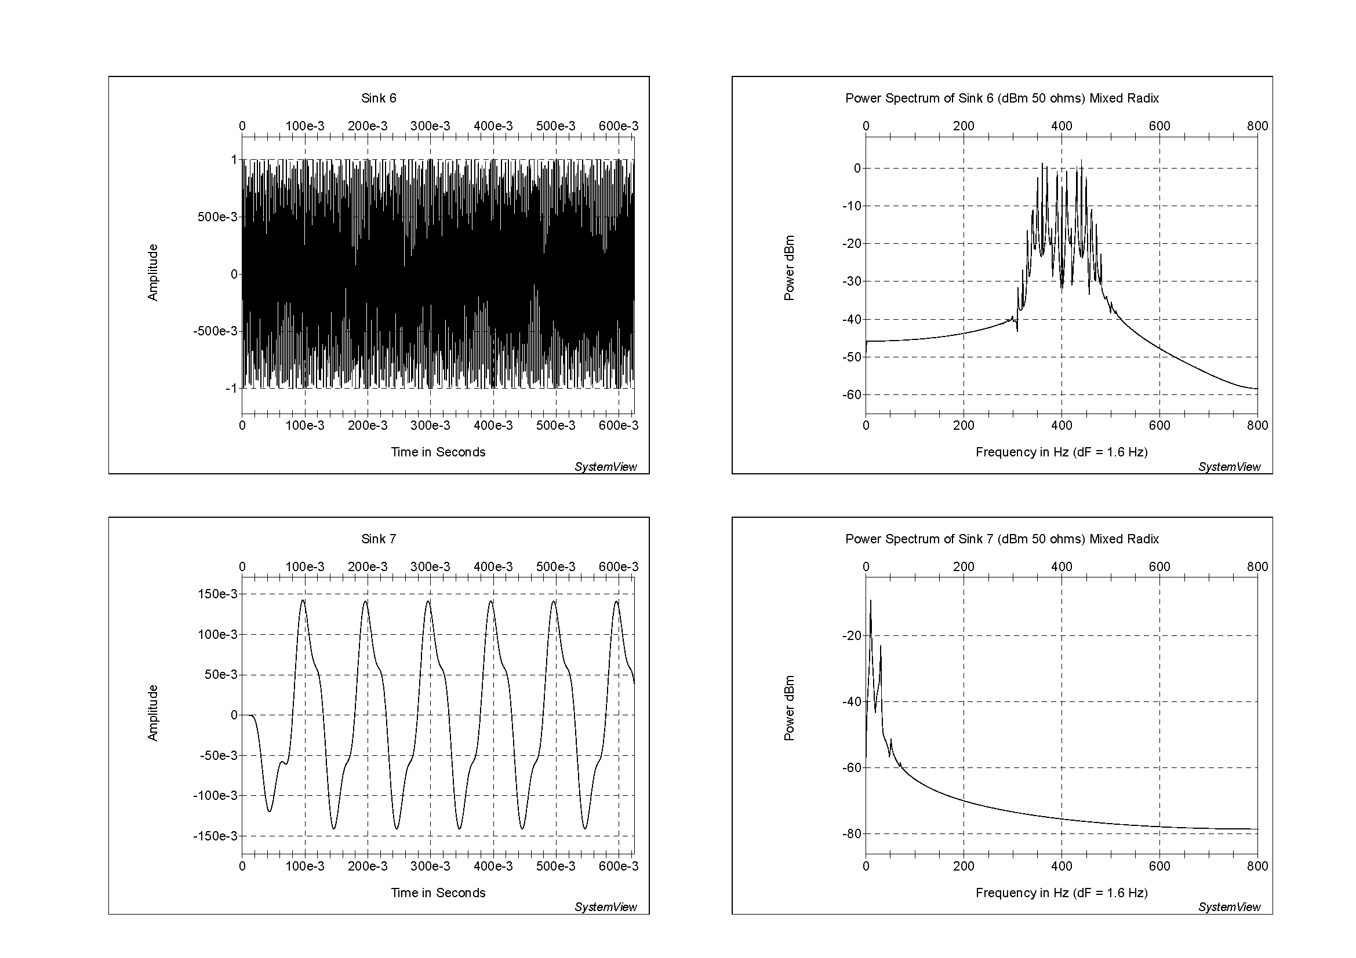

可以看到解调后的信号时域波形出现了一些偏差，以及频域中除原始信号的10Hz以外，还出现了更多其他的频率，比如30Hz、50Hz、70Hz。

接下来加入高斯噪声，并将调制增益还原为10Hz/v，将加入噪声后的信号与无噪声的信号进行对比。

**系统图如下：**

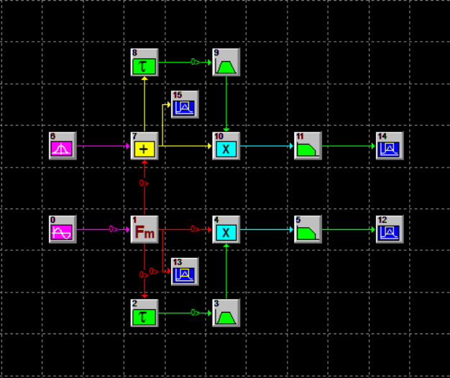

新增的6是标准差为1，均值为0的高斯噪声。

**输出图如下：**

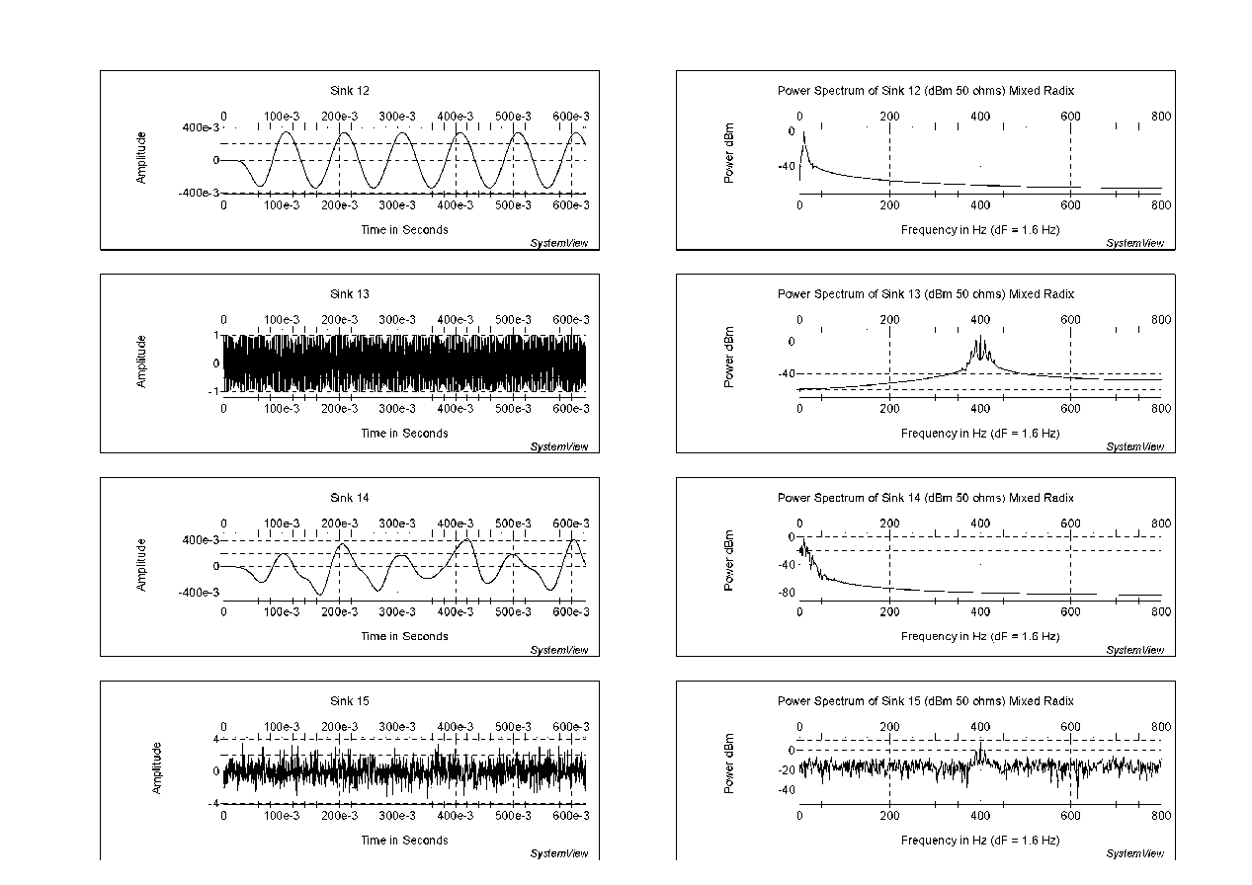

上面两组是无噪声情况下的解调信号/已调信号，下面两组是加入噪声后的。可以看到噪声的加入使得解调信产生失真。

* 习题5.2：

参照指导手册5.1.1部分，搭建仿真电路。

**系统图如下：**

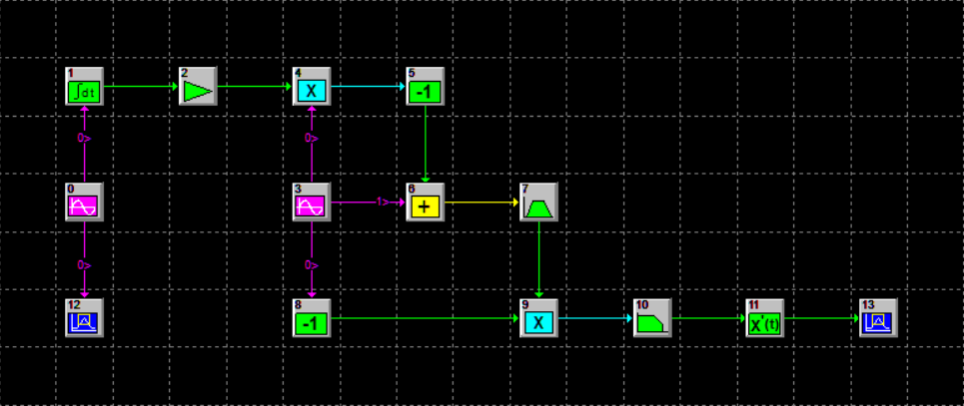

0：调制信号：sinusoid（amp=1v，freq=2KHz，phase=0°）；

1：积分器；

2：频偏（gain=4K）；

3：载波：sinusoid（amp=3v，freq=1MHz，phase=0°）；

7：带通滤波器：Butterworth bandpass（freq=1.5KHz~1.5MHz）；

10：低通滤波器：Butterworth lowpass（freq=2.5KHz）；

11：微分器（gain=1/4K/3）。

输出图如下：

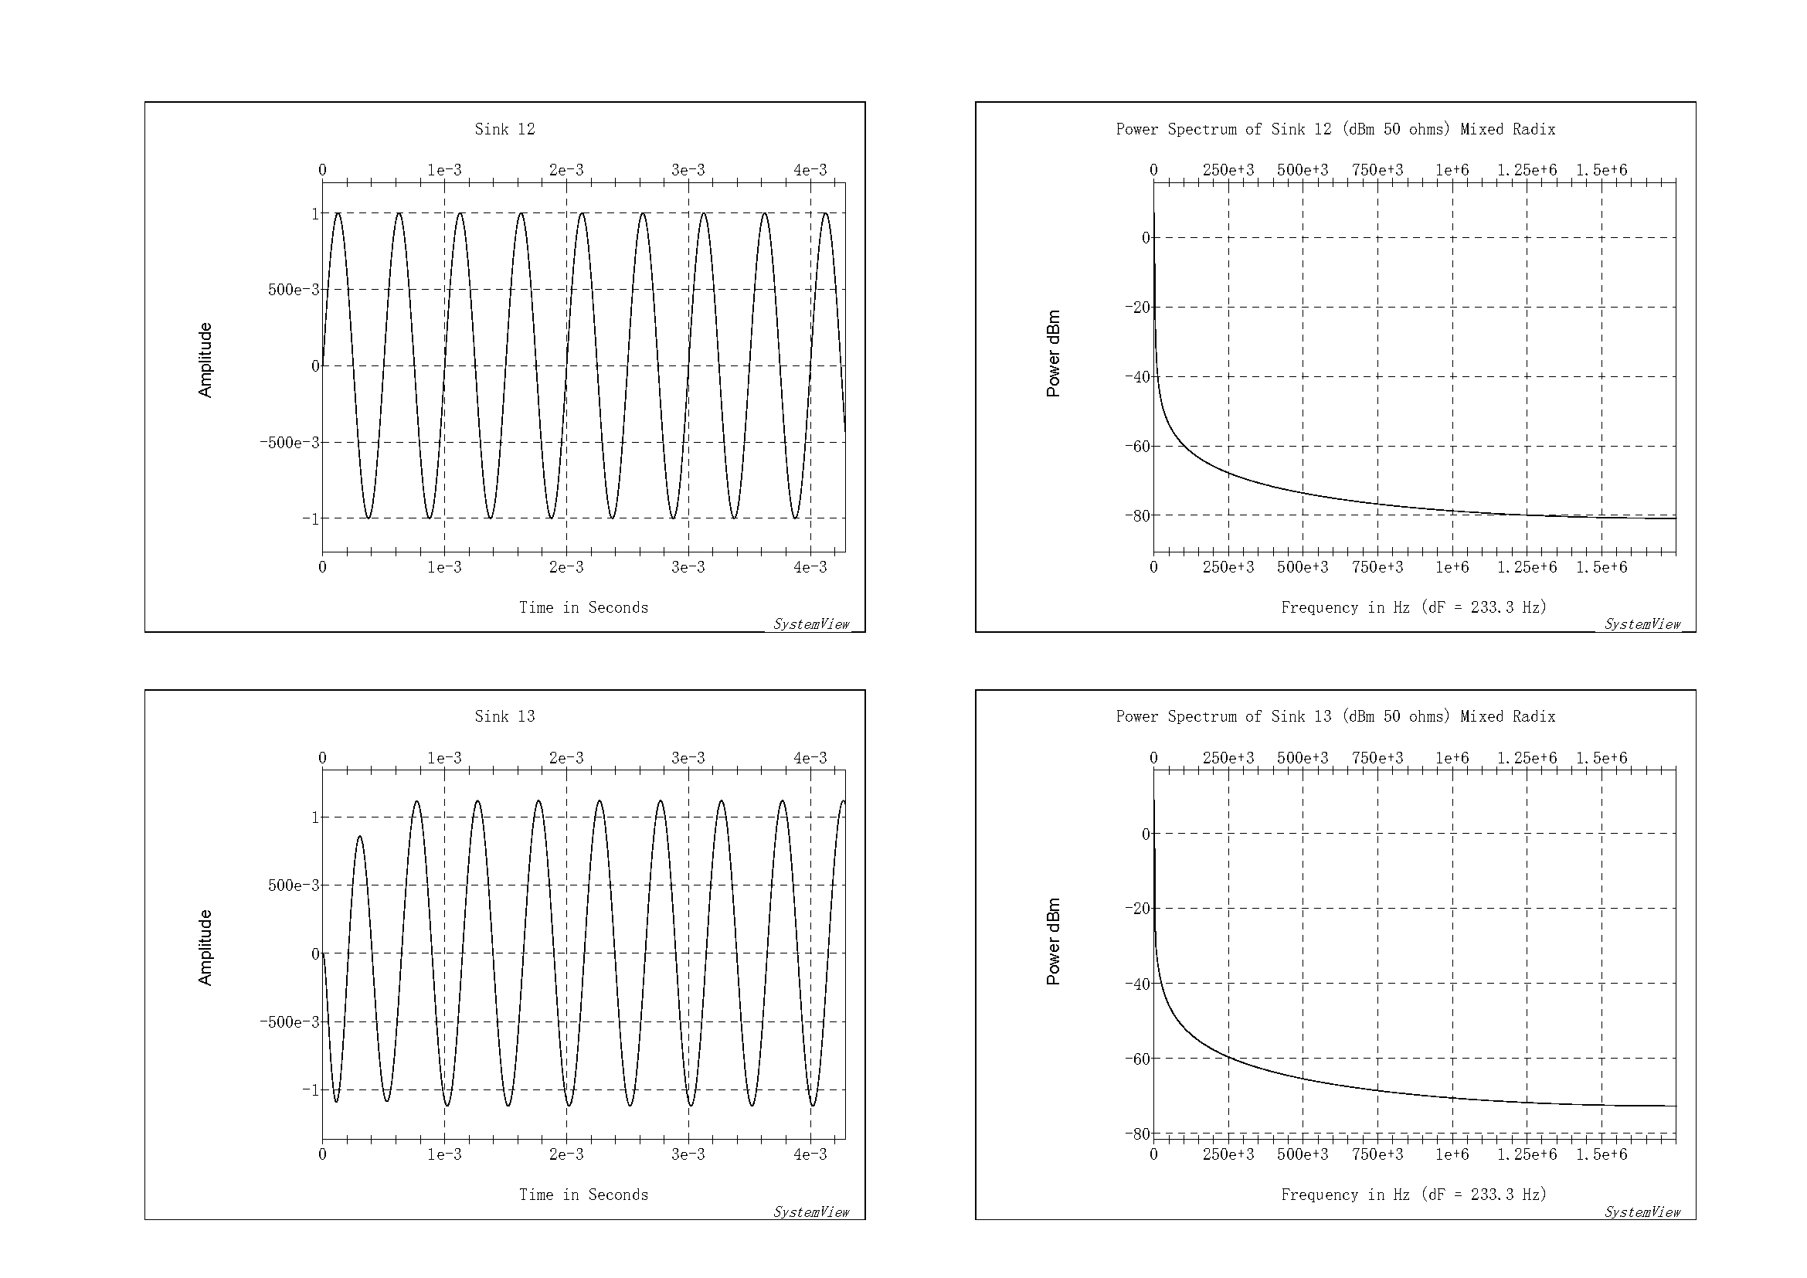

上面一组为调制信号，下面一组为解调信号。

可以看出解调信号与调制信号大致相同。

* 例题7.2：

系统图如下：

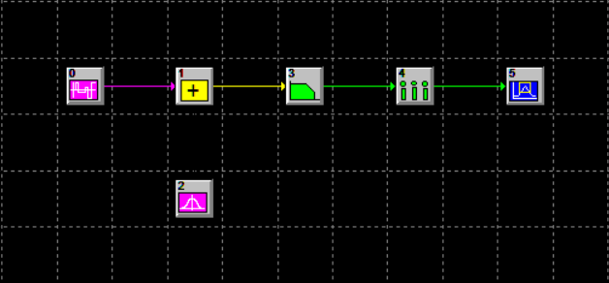

0：伪随机信号序列（amp=1v，rate=100Hz）；

2：高斯噪声信号（std dev=0.1v）；

3：Butterworth低通滤波器（freq=50Hz）；

4：抽样器（rate=100Hz）。

设置仿真的采样周期为10ms：

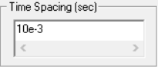

仿真，在接收计算器窗口中调整时间切片值为采样周期的二倍时长，即为20ms：

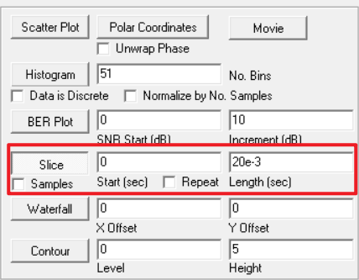

得到眼图：

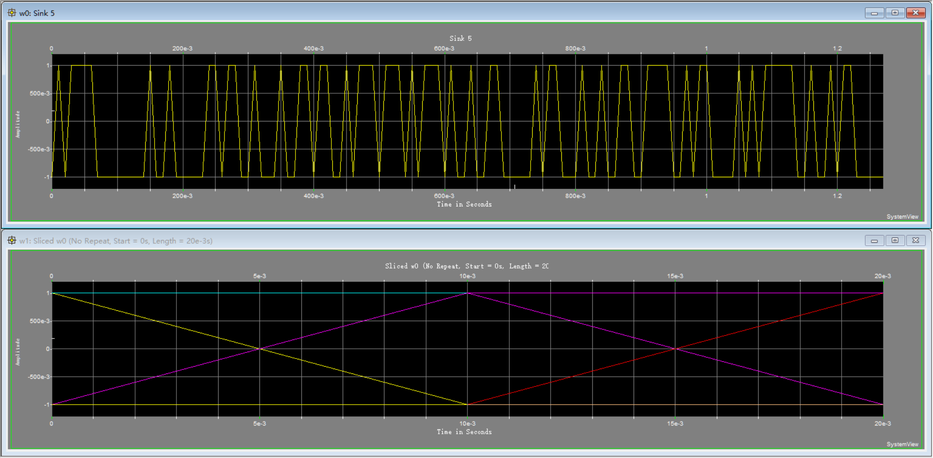

以上结果是没有加入高斯噪声的情况下得到的，接下来加入标准差为0.1v的高斯噪声，那么信噪比为：

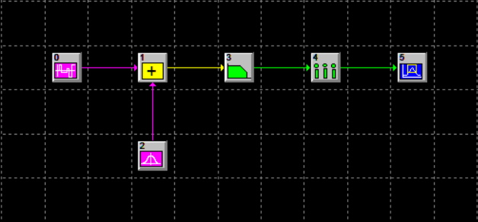

再次仿真，得到的眼图如下：

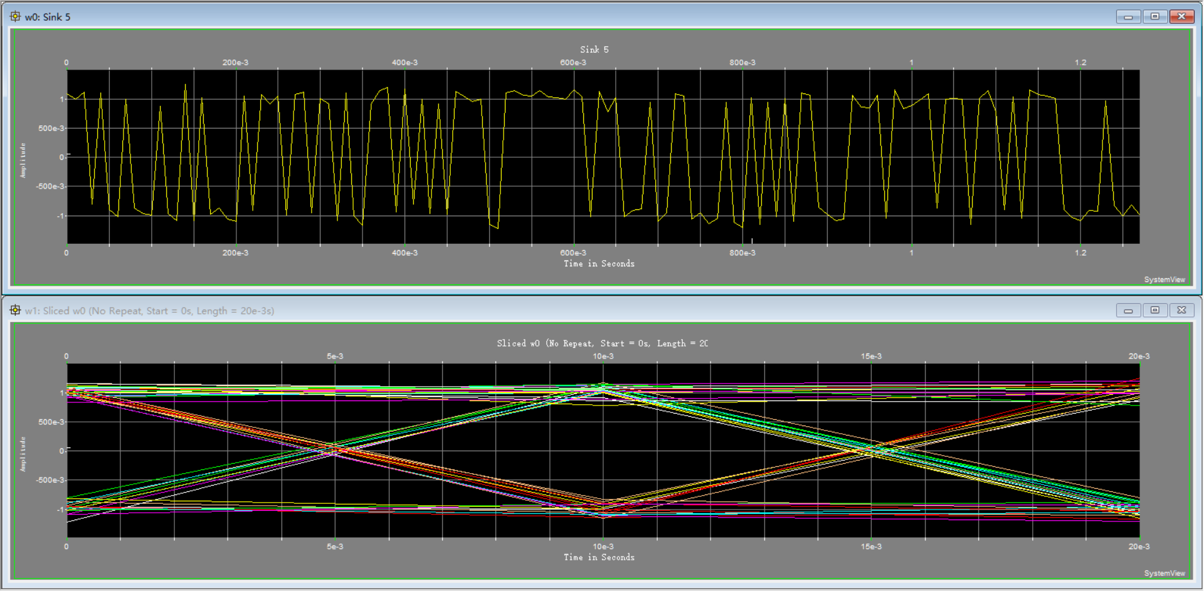

由下图可以看出，存在噪声时信号失真量增大，噪声容限下降，可抽样时间、最佳抽样时刻也有相应的变化：

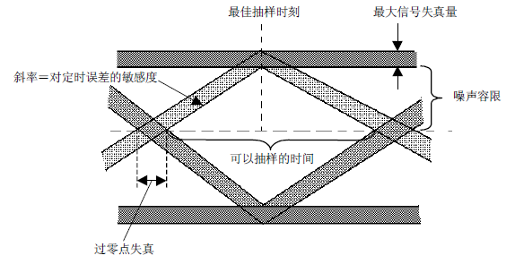

* 例题7.3：

**系统图如下：**

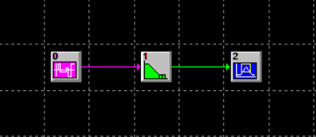

0：伪随机信号序列（amp=1v，rate=100Hz）；

1：升余弦滚降滤波器，参数如下图所示：

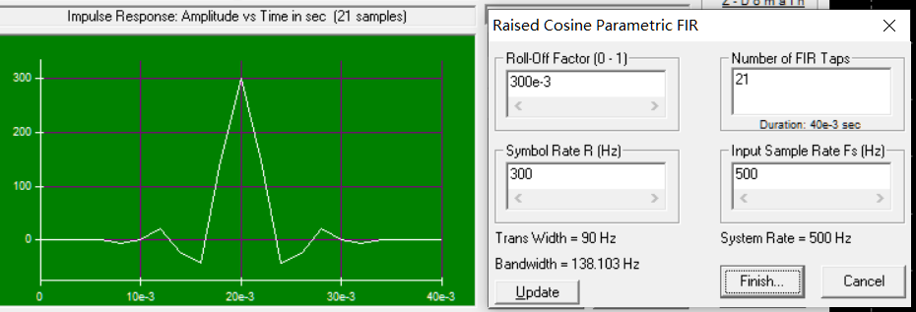

设置系统采样频率为500Hz，即采样周期为2ms。

仿真，在接收计算器窗口中调整时间切片值为采样周期的二倍时长，即为4ms：

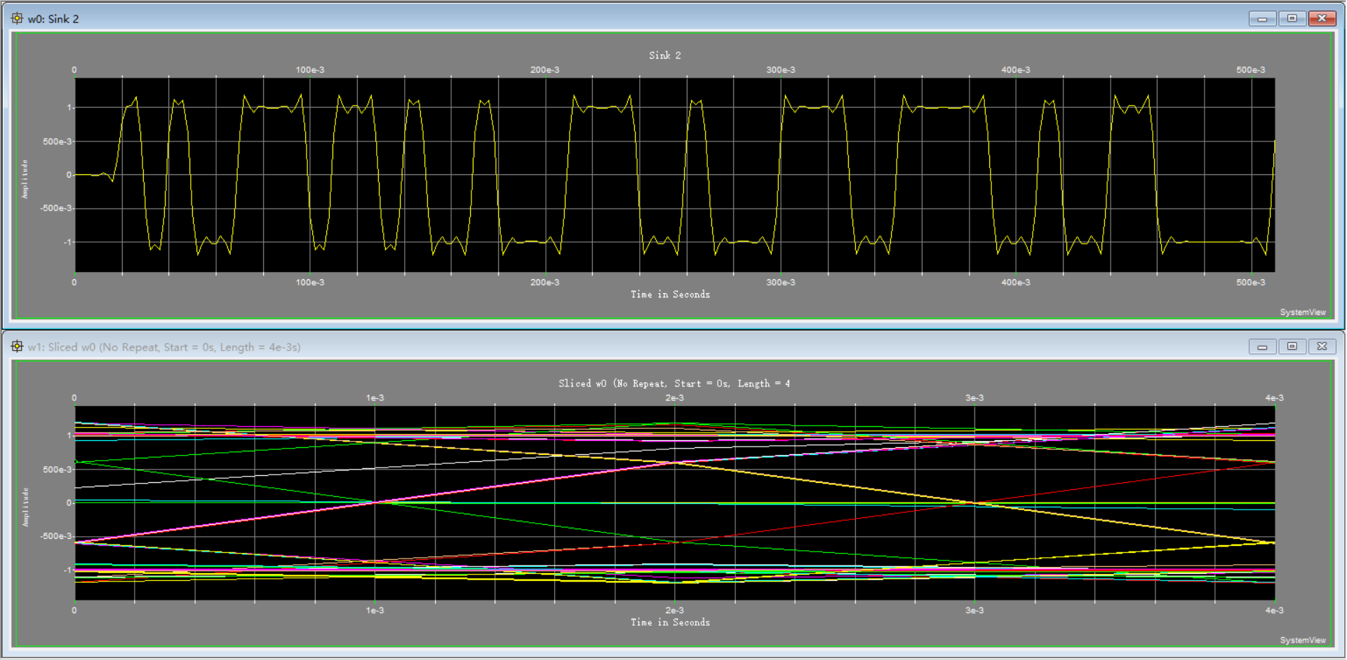

当把滤波器的符号频率调高时（比如调为499Hz），得到的信号波形以及眼图变得更为规整：

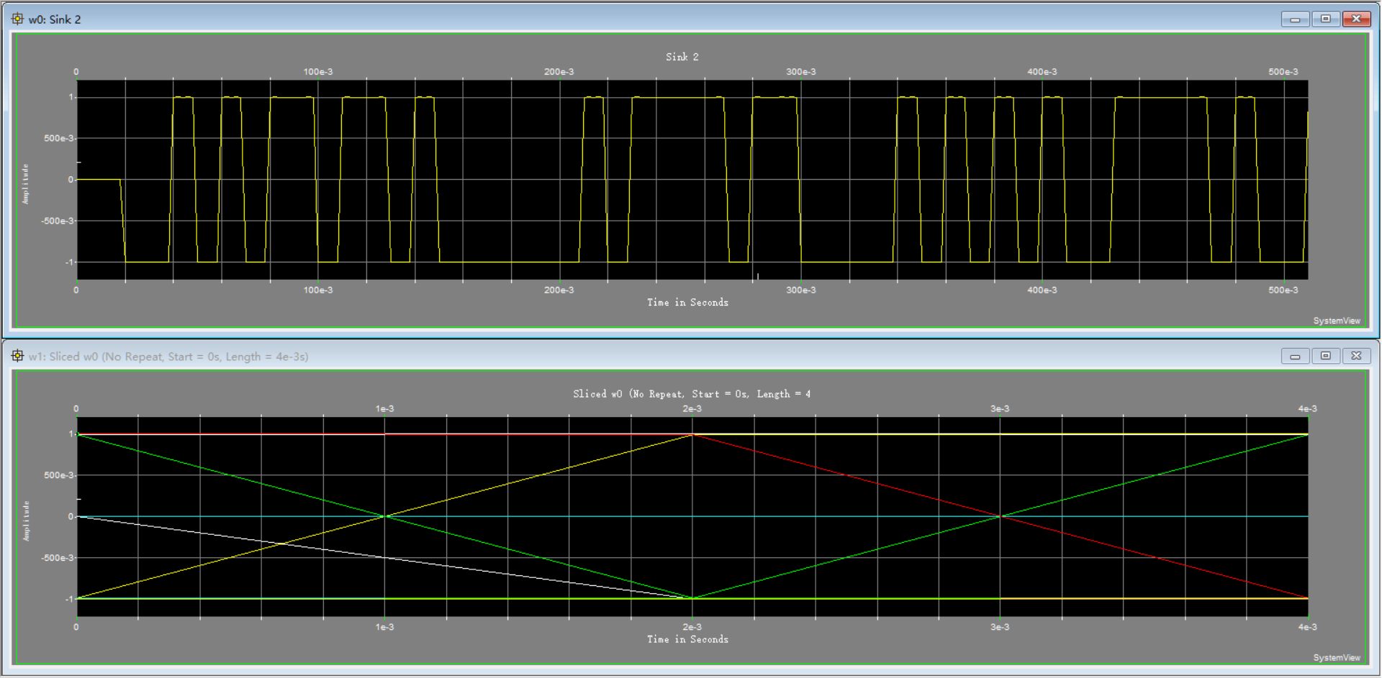

* 例题8.1：

**系统图如下：**

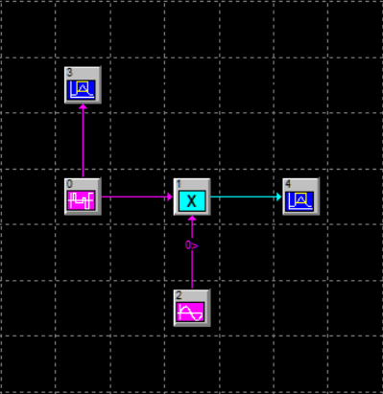

0：伪随机噪声序列（amp=0.5v，offset=0.5v，rate=10Hz）（控制范围在0-1v）；

2：载波信号，sinusoid（amp=1v，freq=100Hz，phase=90°）。

**结果图如下：**

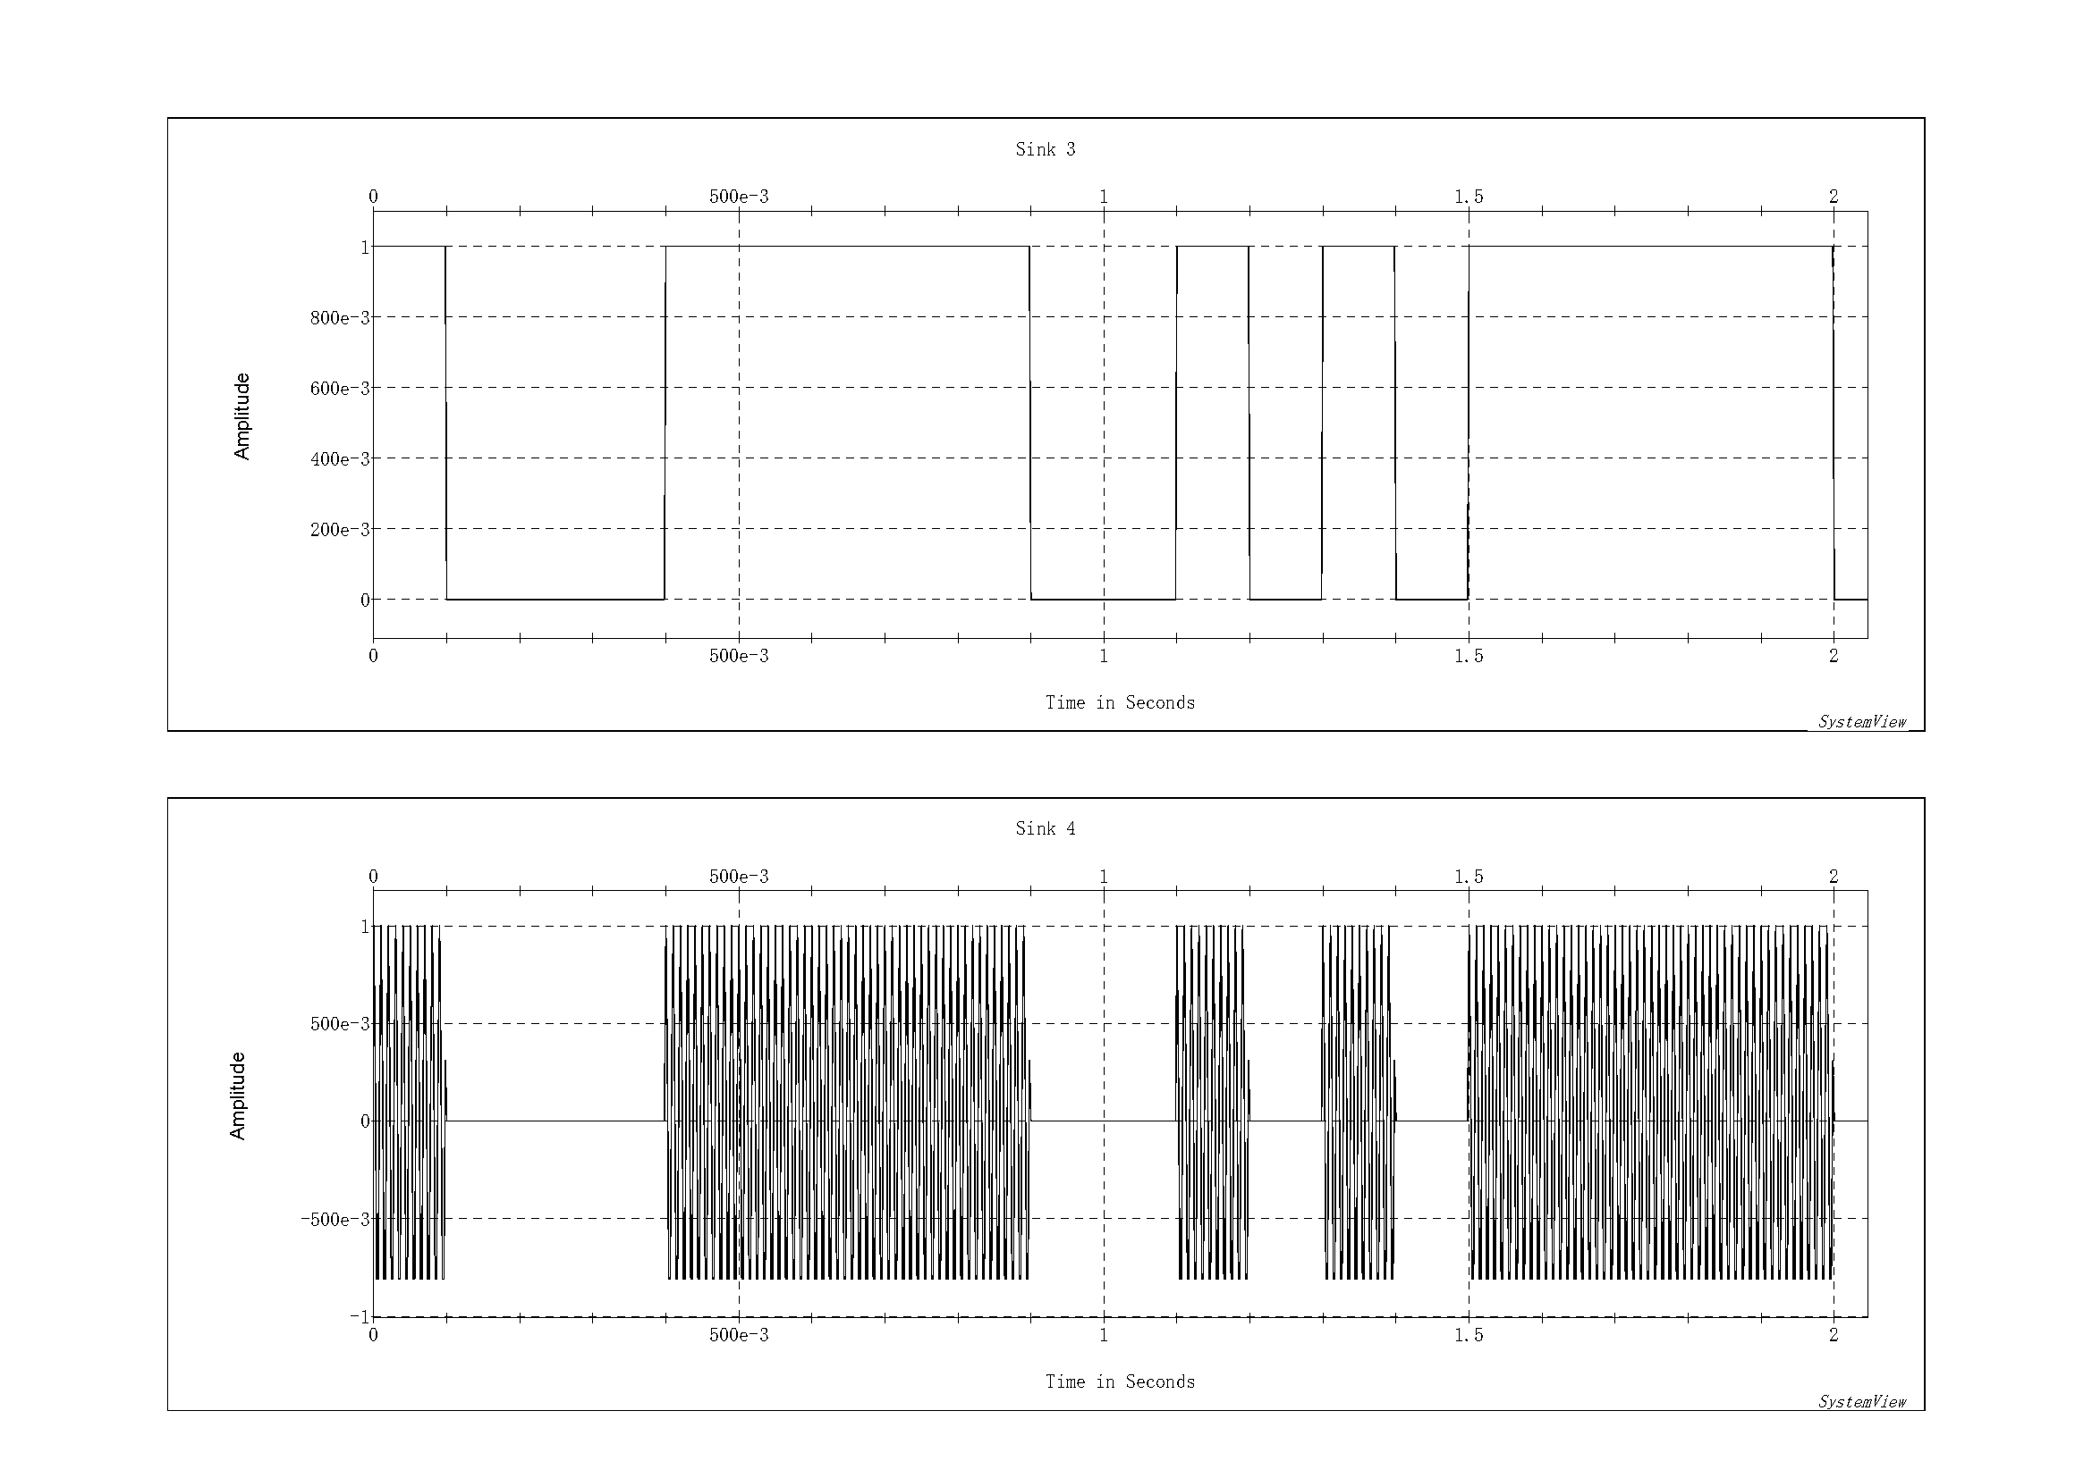

* 例题8.2：

系统图如下：

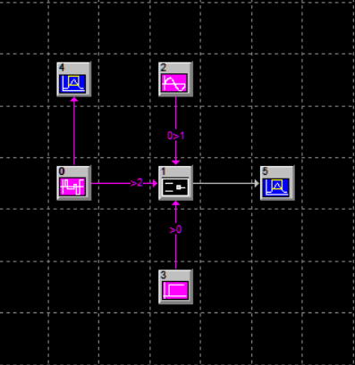

0：伪随机信号序列（amp=1v，rate=10Hz）；

2：载波信号，sinusoid（amp=1v，freq=100Hz，phase=90°）；

3：0信号。

结果图如下：

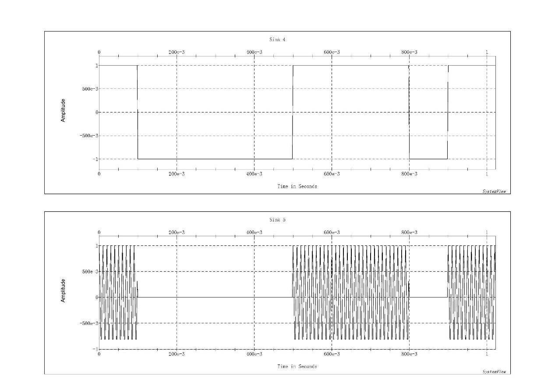

* 例题8.3：

**系统图如下：**

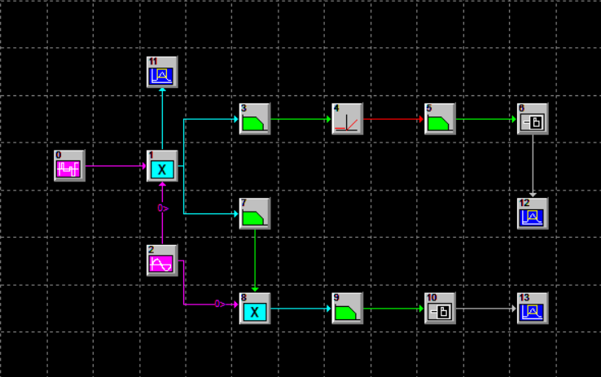

0：伪随机信号序列（amp=0.5v，offset=0.5v，rate=10Hz）；

2：载波信号，sinusoid（amp=1v，freq=100Hz，phase=90°）；

3-6为非相干解调部分，7-10为相干解调部分：

3、7：200Hz低通滤波器；

4：半波整流器；

5、9：15Hz低通滤波器；

5、10：门限：0.25v（根据观察，经过低通滤波器后的信号幅值在0.3v左右）

**仿真结果图如下：**

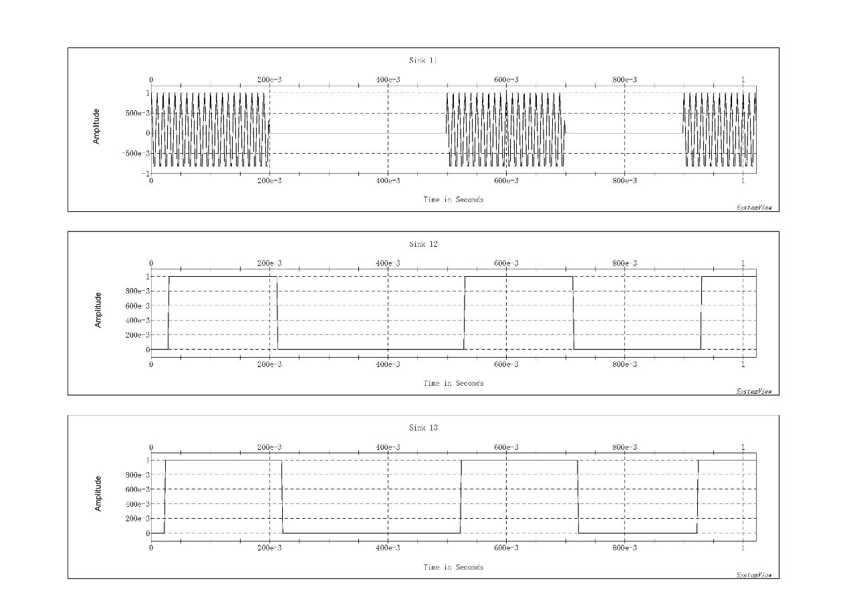

从上到下依次为：OOK键控信号输出波形、非相干解调法得到的波形、相干解调法得到的波形。

1. **总结与讨论**

学习了眼图，可以从眼图中观察出码间串扰和噪声的影响，体现了数字信号整体的特征，从而可以估计系统优劣程度。并在实验过程中的不断的尝试下了解了为什么要将切片时间设定为采样周期的二倍。

并且对几种调制解调方法有了更加深刻的理解。